**Лабораторная работа №9**

**Основы программирования на Java: операторы выбора**

**Цель работы:** Освоить основные способы создания Java-программ либо с помощью обычного редактора, либо с помощью среды разработки. Приобрести навыки работы с операторами выбора в Java.

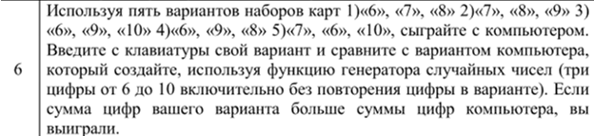

|  |  |  |
| --- | --- | --- |
| Наименование переменной | Тип данных | Назначение |
| N1 | int | Массив, входная |
| N2 | int | Массив, входная |
| N3 | int | Массив, входная |
| N4 | int | Массив, входная |
| N5 | int | Массив, входная |
| min | int | Минимальное значение |
| max | int | Максимальное значение |
| Random | int | Рандомит |
| S1 | int | Сумма |
| S2 | int | Сумма |
| S3 | int | Сумма |
| S4 | int | Сумма |
| S5 | int | Сумма |

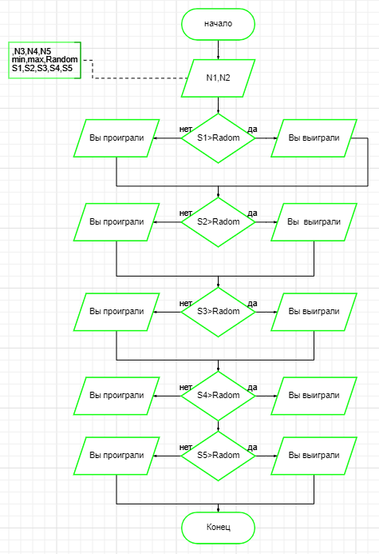

import java.util.Arrays;

import java.util.Random;

class Main

{

public static void main (String[] args)

{

int N1 []= new int [] {6, 7, 8};

int N2 []= new int [] {7, 8, 9};

int N3 []= new int [] {6, 9, 10};

int N4 []= new int [] {6, 9, 8};

int N5 []= new int [] {7, 6, 10};

int min = 21;

int max = 27;

int Random = new Random().nextInt(min,max);// Набор для бота

int S1=(Arrays.stream(N1).sum());

int S2=(Arrays.stream(N2).sum());

int S3=(Arrays.stream(N3).sum());

int S4=(Arrays.stream(N4).sum());

int S5=(Arrays.stream(N5).sum());

{

{

{

if (S1 > Random){

System.out.println("Вы победили");

}else{

System.out.println("В другой раз не повезет(Ты проиграл)");

}

if (S2 > Random){

System.out.println("Вы победили");

}else{

System.out.println("В другой раз не повезет(Ты проиграл)");

}

if (S3 > Random){

System.out.println("Вы победили");

}else{

System.out.println("В другой раз не повезет(Ты проиграл)");

}

if (S4 > Random){

System.out.println("Вы победили");

}else{

System.out.println("В другой раз не повезет(Ты проиграл)");

}

if (S5 > Random){

System.out.println("Вы победили");

}else{

System.out.println("В другой раз не повезет(Ты проиграл)");

}

}

}

}

}

}

